**EFFECT COMPACTION ON DENSITY MATERIAL**

**Rafid Wadhiahadi1, Burmawi2, Yovial Mahyoeddini3**

1,2,3Jurusan Teknik Mesin – Fakultas Teknologi Industri

Universitas Bung Hatta

Kampus III Jl. Gajah Mada Gunung Pangilun Telp. (0751) 51257 Padang

Email : [wadhiahadi@gmail.com](mailto:wadhiahadi@gmail.com) , [Burmawi_koto@yahoo.com](mailto:Burmawi_koto@yahoo.com)

**ABSTRAK**

Hidroksiapatit Ca10(PO4)6(OH)2 merupakan senyawa kalsium yang komposisi kimianya mirip dengan fase mineral tulang manusia. Unsur yang ditambahkan dalam pembentukan komposit ini adalah Borosilikat (Borak dan silica). Untuk pembentukan material komposit ini telah diatur komposisinya HAp borosilikat yaitu : 90:10, 85:15, 80:20, 75:25, 70:30 Wt % dan dilakukan pencetakan dengan gaya kompaksi yang berbeda yakni sebesar 5 kN, 15 kN, dan 25 kN dengan temperature sintering 800C. Berdasarkan hasil dari penelitian ini didapatkan nilai densitas tertinggi yaitu 0,003734 gr/mm3 pada komposisi 90:10 Wt.% gaya kompaksi 25 kN. Sedangkan nilai densitas terendah terdapat pada komposisi 75:25 Wt.% tekan kompaksi 5 kN dengan nilai densitas 0,002436 gr/mm3 penurunan nilai densitas ini dipengaruhi karna ukuran rata-rata partikel hidroksiapatit lebih kecil, dari pada partikel borosilikat maka densitasnya semakin meningkat.

**Kata kunci** : Hidroksiapatit, Borosilikat, Densitas, Sintering

**PENDAHULUAN**

Tulang adalah jaringan aktif yang secara metabolik mengalami remodeling secara kontinyu oleh dua proses, yaitu pembentukan *(formasi)* dan penyerapan *(resopsi)* tulang. Proses ini bergantung pada aktivitas osteoklas, osteoblas, danosteofit (Seibel, 2005)

Setiap tahunnya kebutuhan pencangkokan tulang *(bone graft)* terus bertambah. Berdasarkan data di Asia, Indonesia adalah Negara dengan jumlah penderita patah tulang tertinggi. Diantaranya, ada sebanyak 300-400 kasus operasi bedah tulang per bulan di RS. Dr. Soetomo Surabaya (Gunawarman et al, 2010).

Tulang sapi memiliki kandungan kalsium fosfat sebanyak 58,3% sehingga tulang sapi digunakan sebagai bahan untuk sintesis biokeramik hidroksiapatit. Berbagai metode basah telah dikembangkan dalam sintesis hidroksiapatit, antara lain dengan cara mekanik,ultrasonik, hidrotermal. Berbagai metode tersebut prosesnya kompleks dan tidak aman secara biologi, sehingga diperlukan metode yang sederhana, ekonomis, dan ramah lingkungan (wahdah, 2014).

Hidroksiapatit (HA) mempunyai rumus molekul Ca10(PO4)6(OH)2 termasuk di dalam keluarga senyawa kalsium fosfat. Hidroksiapatit digunakan karena biokompabilitas yang sangat baik dengan jaringan keras (Kusrini dan Sontang 2011)

Sintering merupakan suatu proses pemanasan terhadap suatu material pada waktu dan suhu tertentu, proses sintering ini akan mengakibatkan terjadinya perubahan struktur mikro diantaranya kenaikan nilai densitas, pertumbuhan butir, dan penyusutan massa sampel (Dorre dan Hubner, 1984).

Densitas tulang berhubungan dengan kepadatan tulang. Berbicara densitas tulang akan merujuk pada komposisi yang terdapat pada tulang yang akan memepengaruhi kekuatan tulang. Jika suatu tulang memiliki densitas yang tinggi maka kecenderungan akan mengalami fraktur akan lebih sedikit. Dampak berkurangnya kepadatan tulang akan mengakibatkan fraktur/patah tulang (Andriani, 2016).

**HASIL DAN PEMBAHASAN**

Setelah dilakukan pengukuran densitas maka didapatkan nilai densitas HAp-Borosilikat dengan gaya tekan cetakan 5 kN, 15 kN dan 25 kN dengan temperature 800°C

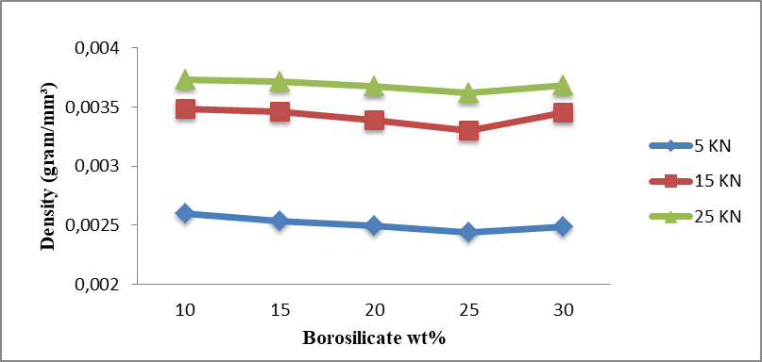

Gambar 1 Grafik Perbandingan Komposisi terhadap Nilai Densitas

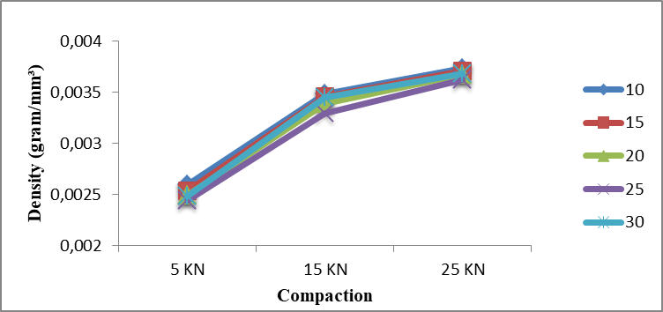

Gambar 2 Grafik Perbandingan Kompaksi terhadap Nilai Densitas

**KESIMPULAN**

Nilai densitas tertinggi terdapat pada gaya kompaksi 25 kN dengan komposisi 90:10 Wt.% dengan nilai densitas sebesar 0,003732 gr/mm3. Sedangkan nilai densitas terendah terdapat pada gaya kompaksi 5 kN dengan komposisi 75:25 Wt % sebesar 0,002436 gr/mm3

**Referensi**

1. Andriani. "Faktor-Faktor Yang Berhubungan Dengan Kepadatan Tulang pada Lansia Awal Di Puskesmas Pisangan Tanggerang Selatan 2016". Skripsi. Program studi Ilmu Keperawatan Univesitas Islam Syarif Hidayatullah.2016.
2. DorredanHunber. 1984. Alumina Library of congress cataloging in publication Data. Cambrige. USA.
3. Gunawarman, Malik, A., Mulyadi S., Riana, Hayati, A. 2010. Karakteristik Fisik dan Mekanik Tulang Sapi Variasi Berat Hidup sebagai Referensi Desain Material Implan. Seminar Nasional Tahunan Teknik Mesin (SNMTTM) ke9.
4. I Made Sutha Negara, Cakra Kimia (Indonesian E-Journal of Applied Chemistry) Volume 6 Nomor 2, Desember 2018
5. Burmawi, N jamarun, Syukri A, Gunawarman, Strength of Material Hap-Borosilicate and Their Intering Behavior, Oriental Journal Chemistry, 2018, 33 (2), 920-924
6. Kusrini, E., Sontang, M. 2012. Characterization of X-Ray Diffraction and Electron Spin Responance : Effects of Sintering Time and Temperature on Bovine Hidroxyapatite. Rad. Physical and Chem. 81, ha1 18-125.
7. Seibel MJ. Biochemical markers of bone turnover part I : biochemistry andvariability. Clin Biochem Rev 2005; 26: 97-122.
8. Wahdah I’anatul, Sri Wardhani, Darjito(2014),Sintesis Hidroksiapatit Dari Tulang Sapi Dengan Metoda Basah Pengendapan. Kimia Student Journal,Vol.1,No 1,pp.92-97, 14-18 March . Universitas Brawijaya Malang.